



**دانشکده فنی و مهندسی**

بخش مهندسی کامپیوتر

**مقایسه الگوریتم geneticو min-conflictsدر حل مسئله N-Queen**

درس:هوش مصنوعی

استاد مربوطه:دکتر مهدی افتخاری

نویسنده:سعید قاسم شیرازی

94403036

ساختار کلی پروژه به صورت زیر است:

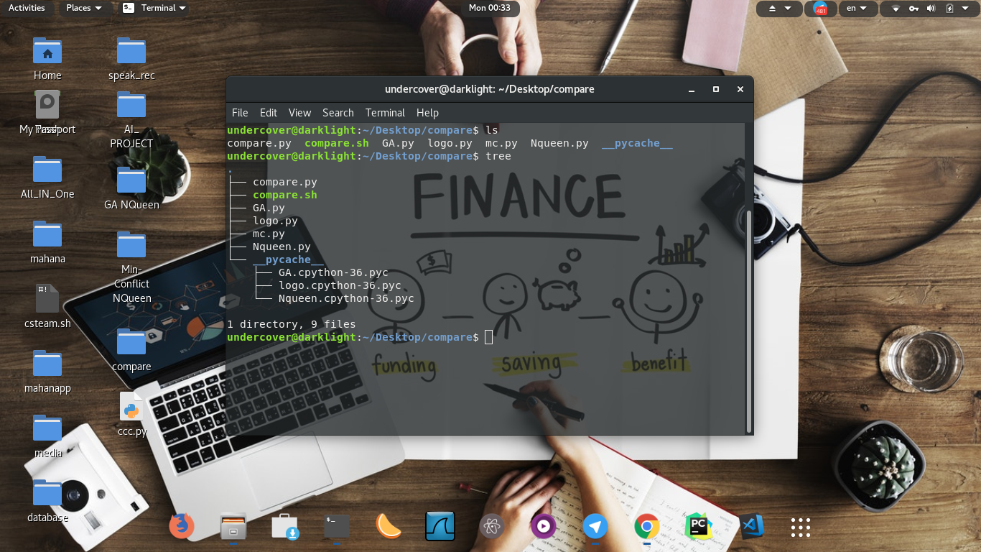

که شامل یک فایل بش اسکریپت برای مقایسه 2الگوریتم است و اسکریپت های دو الگوریتم به زبان پایتون نوشته شده اند.

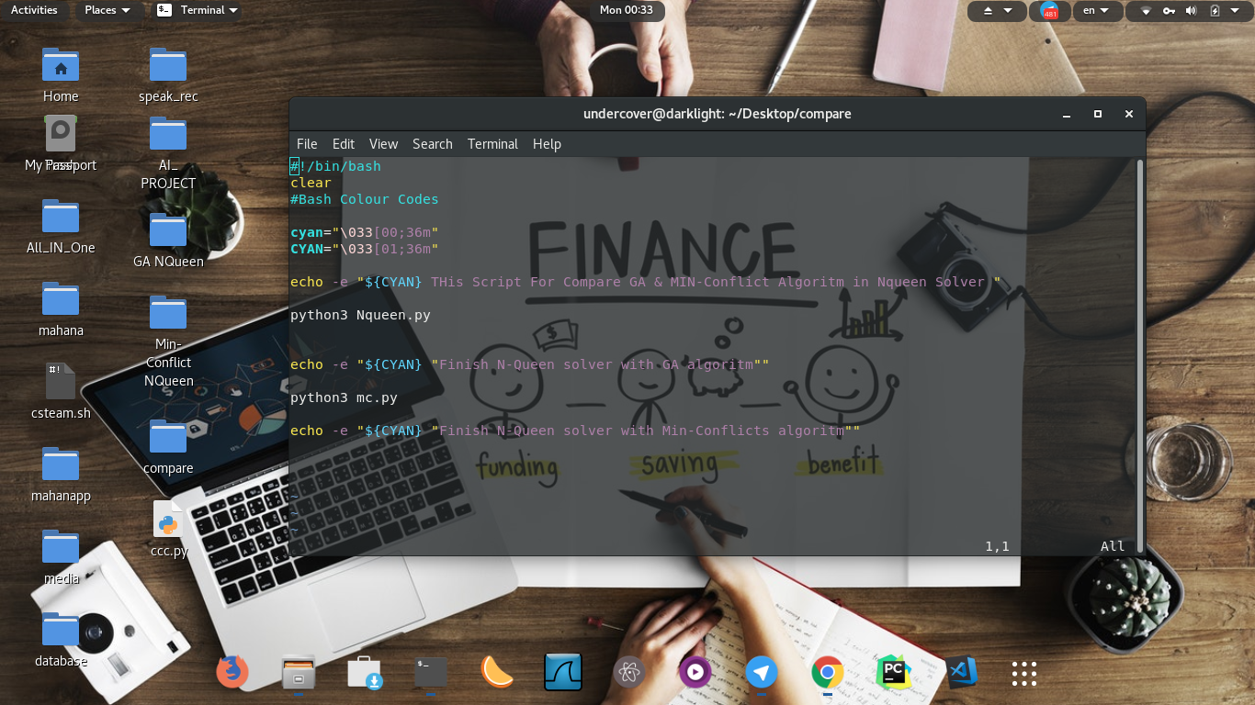

الگوریتم اولی که اجرا میشود الگوریتم ژنتیک است.این الگوریتم به این صورت عمل میکند که در ابتدا سایز صفحه را از کاربر میگیرد:

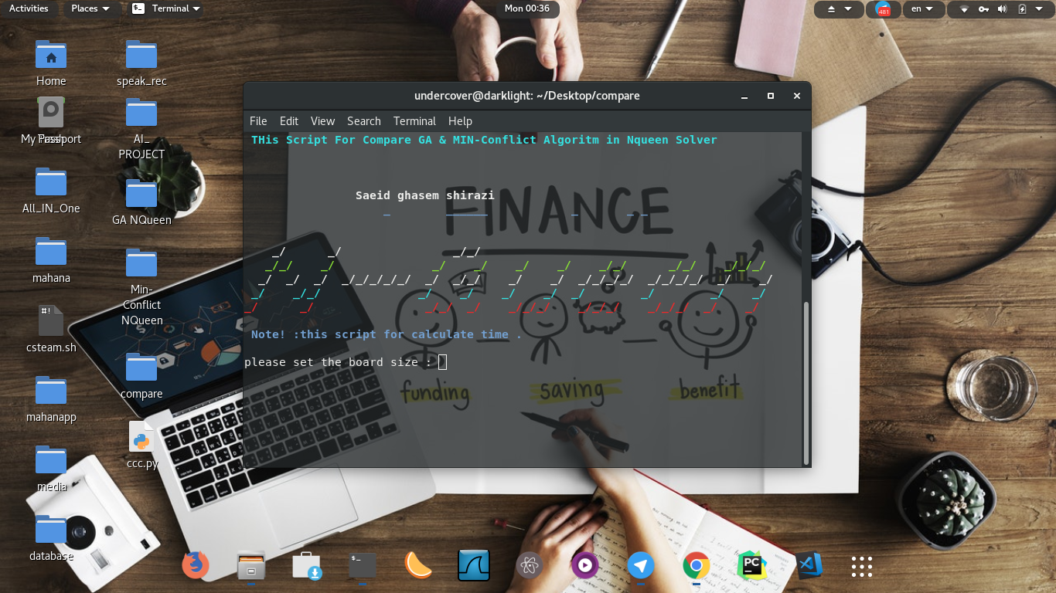

و مقدار population sizeبه صورت پیش فرض 8 قرار دادیم و generation sizeرا برابر منفی1قرار داده ایم به این دلیل که الگوریتم تا جایی که جواب را پیدا کند ادامه یابد.

الگوریتم ما دارای توابع switch,mutation,compute fitness,goal find,random selection,first & next generationمی باشد.

که توابع فوق کامنت گذاری شده و میتوان نحوه کار تابع را به صورت کامل فهمید.

به عنوان مثال:

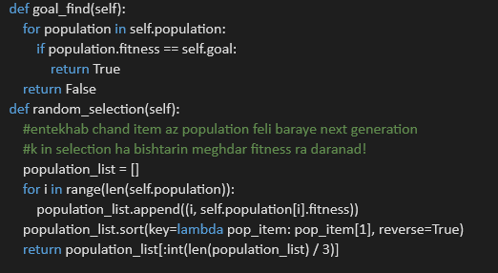

احتمال mutationدر کد ما 0.25 در نظر گرفته شده است.

برای فهم کلی الگوریتم از سایت زیر استفاده شده است:

<https://kushalvyas.github.io/gen_8Q.html>

که مفهوم توابع fitness,mutation , ...به صورت کامل توضیح داده شده است که برای جلوگیری از حجم مطلب از بیان مجدد ان صرفه نظر کرده و کد کامنت گذاری شده پروژه پیوست گردیده است.

بعد از الگوریتم ژنتیک که به صورت کامل پیاده سازی شد و نتیجه خروجی ان به شکل زیر می باشد :

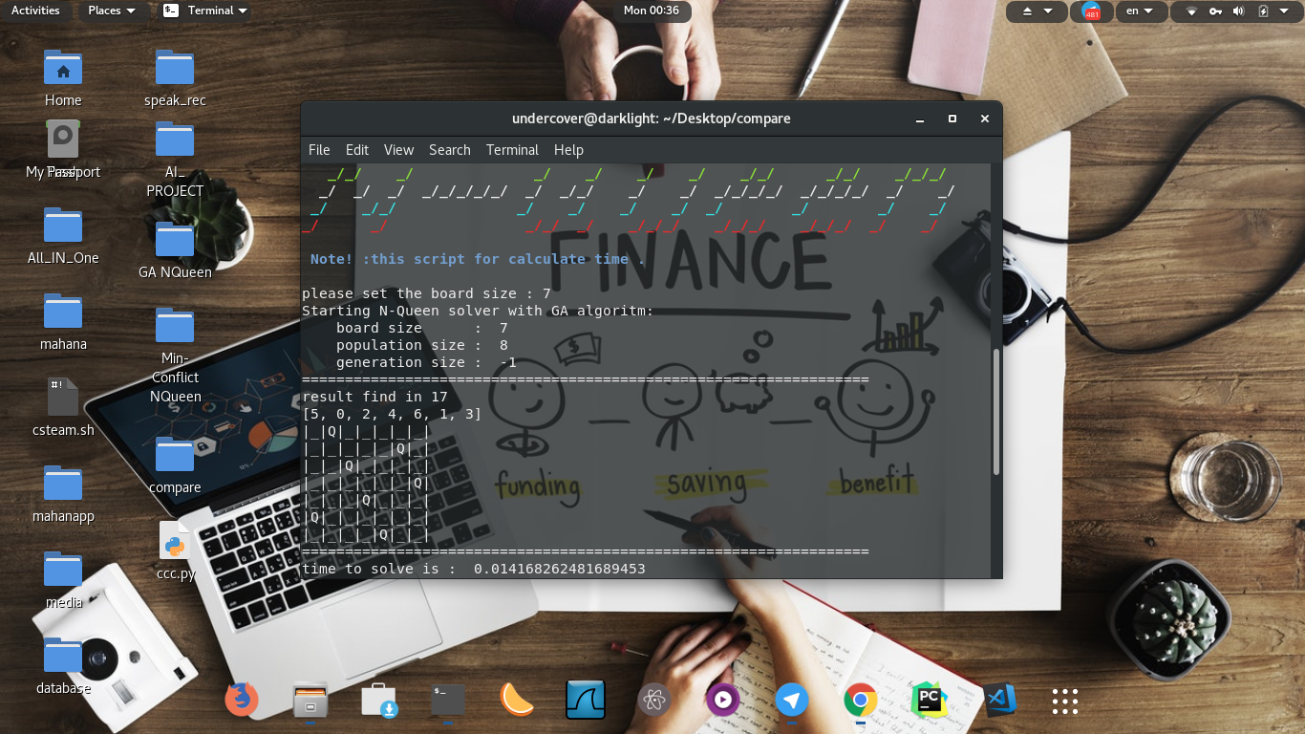

نوبت به الگوریتم بعدی که min-conflictsاست میریسیم.

الگوریتم ما شامل توابعshow,min-conflicts,find conflict,hitsمی باشد.

در ابتدا این الگوریتم سایز بورد را از کاربر میگیرد ،در این الگوریتم تعداد iteration که ما در نظر گرفته ایم 10000می باشد یعنی تا 10000بار میاد و چک میکنه که ایا جمع conflictهای تمامی وزیر ها برابر 0 شده است یا نه.که اگر در این تعداد خطا 0 نشد پیغام خطا چاپ میکند.که این الگوریتم به صورت کلی میتوان گفت اینگونه عمل میکند که وزیر ها را رو قطر میچیند و به صورت دندوم یکی را انتخاب میکند و انقدر انرا تغییر میدهد تا تعداد conflictهای ان به 0 برسد و سپس یک وزیر دیگر را به صورت رندوم انتخاب کرده و همین عملیات را تکرار میکند تا جایی که جمع تمامی برخورد ها 0 شود.به صورت خلاصه میتوان گفت که این الگوریتم عملکردی شبیه به انسان را برای حل این مسئله انجام میدهد و طبق اسکریپت مقایسه ای که ما نوشته ایم که زمان اجرای هر دو الگوریتم را به صورت دقیق محاسبه میکند میتوان فهمید که در این مثال الگوریتم min-conflicsخیلی سریع تر به جواب میرسد و عملکرد بهتری دارد.

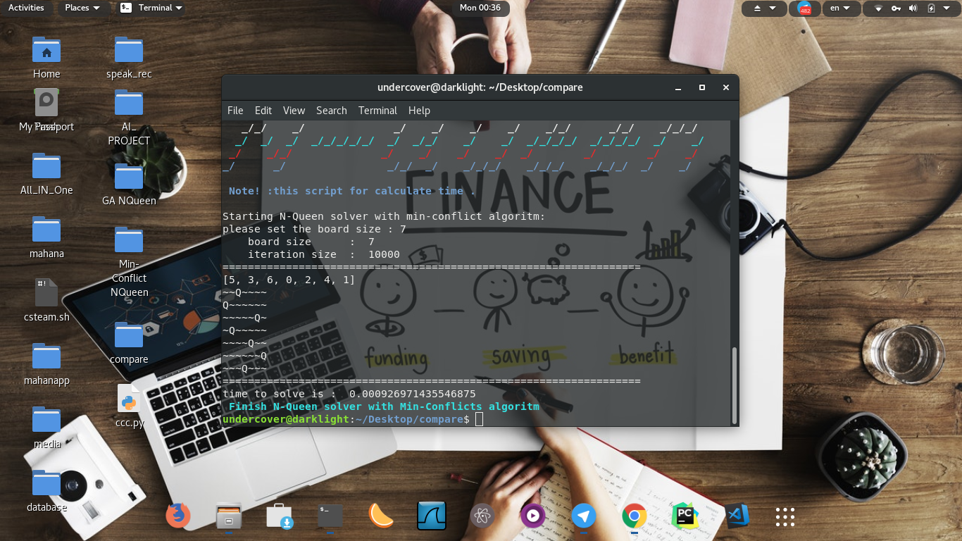

تمامی کد های نوشته شده 2الگوریتم به صورت کامنت گذاری شده پیوست گردیده است.و برای مقایسه 2الگوریتم کافیست اسکریپت بش را اجرا کنیم.